Wifi instellen op de Victor Reader Stream 3

Gerard van Rijswijk Koninklijke Visio

In dit deel uit de serie [Victor Reader Stream 3 leren](https://kennisportaal.visio.org/documenten/victor-reader-stream-3-leren-training-en-zelfstud/) leggen we stap voor stap uit hoe je Wifi instelt op de Victor Reader Stream 3.

Dit maakt het mogelijk om via internet (Wifi) gesproken Daisyboeken te downloaden en te beluisteren bij bibliotheekservice [Passend Lezen](https://www.passendlezen.nl/iguana/www.main.cls). Ook kun je dan podcasts en webradio luisteren.

# Welke toetsen heb ik nodig om Wifi in te stellen op de Victor Reader Stream 3?

|  |  |
| --- | --- |
| Aan en uit Knop | Aan de linkerzijkant bovenaan |
| Menu toets | Toets 7 |
| Bevestig toets | # de toets rechts naast de 0 |
| Bladwijzerknop | De rechtse knop van de bovenste 3 knoppen |

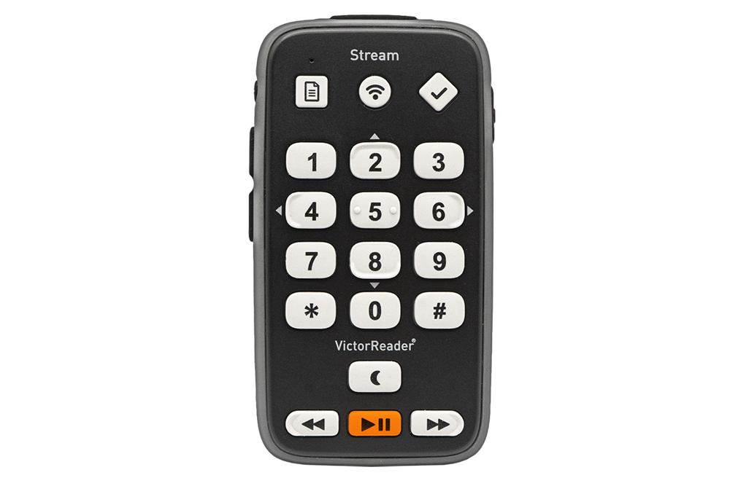

# Hoe kan ik de Victor Reader Stream 3 met Wifi verbinden?

1. Zet eerst de Victor Reader Stream 3 aan door de ‘aan en uit knop’ ingedrukt te houden totdat je de pieptoon hoort. Wacht even totdat je hoort Victor Reader 3 is gestart.
2. Druk op toets 7 om het menu te openen. Als dit wordt gedaan vanuit een programma activeert de Stream het zogenaamde Locale menu. Druk nogmaals op toets 7 om door te schakelen naar de algemene instellingen.
3. Blader met de toetsen 4 of 6 door de menu’s en druk op de bevestigtoets bij de optie “draadloos”.
4. Als eerste hoor je vliegtuigmodus uit. Druk vervolgens op de cijfertoets 6 totdat je bij Wifi bent en druk op de bevestig toets.
5. Druk vervolgens op de cijfer 6 totdat je bij nieuwe verbinding bent en druk op de bevestig toets.
6. Je hoort: SSID zoeken. Druk weer op de bevestig toets.
7. de Stream scant de omgeving en biedt een lijst met gevonden draadloze netwerken. Blader met de cijfertoetsen 4 en 6 naar het gewenste netwerk en druk op de bevestigtoets.
8. Nu kun je het wachtwoord invoeren. Wachtwoorden kunnen uit kleine letters, hoofdletters, cijfers en bijzondere tekens bestaan.

In de volgende paragraaf vind je een overzicht van alle toetsen.

1. Heb je alles goed ingevoerd druk dan op de bevestigtoets en de verbinding met Wifi wordt tot stand gebracht. Je kunt nu de Wifi in de Victor Reader stream een naam geven. Bijvoorbeeld “huis” of “werk”.
2. Na het invoegen druk je op de bevestig toets.

# Overzicht toetsen voor de Wifi code op de Victor Reader Stream 3

Met de bladwijzerknop toets kies je uit hoofdletters, kleine letters en cijfers. Onder de 1 en de 0 toets vind je alle speciale tekens.

|  |  |
| --- | --- |
| Toets 1 | 1 . , ? - / : ; ‘ “ \ < > [ ] |
| Toets 2 | a b c 2 ä |
| Toets 3 | d e f 3 ë |
| Toets 4 | g h i 4 ï |
| Toets 5 | j k l 5 |
| Toets 6 | m n o 6 ö |
| Toets 7 | p q r s 7 |
| Toets 8 | t u v 8 |
| Toets 9 | w x y z 9 |
| Toets 0 | Spatie 0 ! @ # $ % ^ |

# Heb je nog vragen?

Mail naar [kennisportaal@visio.org](mailto:kennisportaal@visio.org), of bel 088 585 56 66.

Meer artikelen, video’s en podcasts vind je op [kennisportaal.visio.org](https://kennisportaal.visio.org/)

**Koninklijke Visio**

expertisecentrum voor slechtziende en blinde mensen

[www.visio.org](http://www.visio.org)